GE Mapress Edelstahl T-Stück egal d108-108-108

Geberit

Eigenschaften

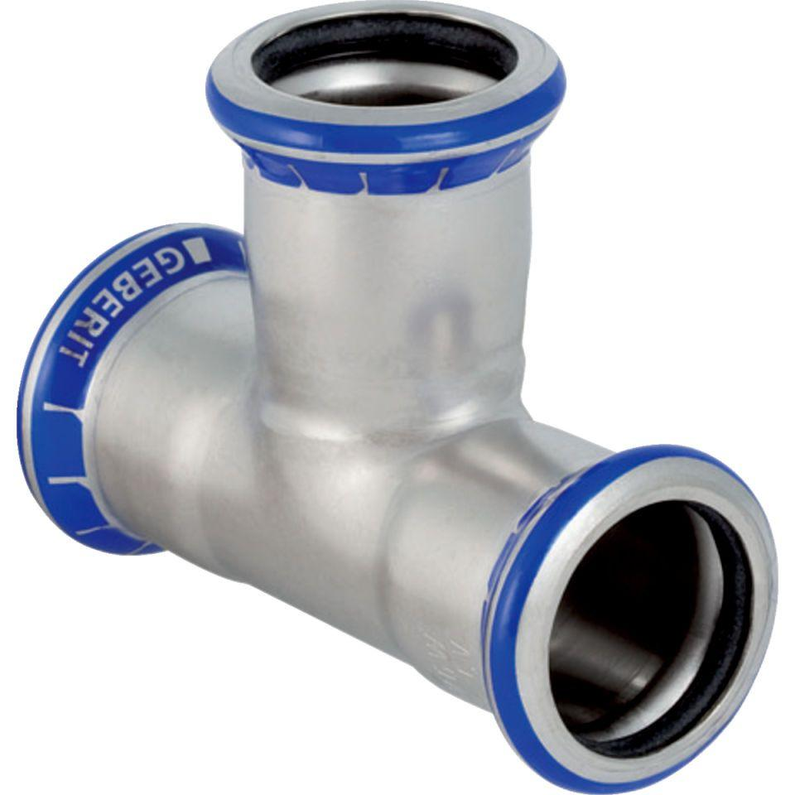

GTIN:

4024723310112

HAN:

31011

Werkstoff

Edelstahl